

偃统〔2023〕8号

洛阳市偃师区统计局

关于印发《偃师区统计局2023年度“双随机、一公开”抽查工作事项清单》的通知

各科室（队）：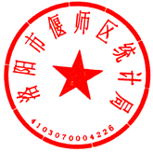

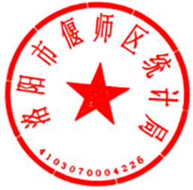根据开展“双随机、一公开”工作需要，现将《洛阳市偃师区统计局2023年度“双随机、一公开”监管工作事项清单》印发给你们，请认真贯彻执行。

2023年6月15日

洛阳市偃师区统计局“双随机、一公开”监管工作事项清单

|  |  |  |  |  |  |  |  |  |  |  |
| --- | --- | --- | --- | --- | --- | --- | --- | --- | --- | --- |
| 序号 | 政府部门  名 称 | 抽查事项  名 称 | 抽查依据 | 抽查  主体 | 事项  类别 | 抽查  对象 | 抽查  比例 | 抽查  频次 | 抽查  方式 | 备注 |
| 1 | 区统计局 | 统计执法检查 | 《中华人民共和国统计法》第三十三条第二款：县级以上地方人民政府统计机构依法查处本行政区域内发生的统计违法行为。 | 区统计局 | 一般检查事项 | 统计调查对象 | 2%以内 | 1次/年 | 现场检查和调账检查相结合 |  |
| 2 | 区统计局 | 统计监督检查 | 《中华人民共和国统计法》第三十五条：县级以上人民政府统计机构在调查统计违法行为或者核查统计数据时，有权采取下列措施：（一）发出统计检查查询书，向检查对象查询有关事项；（二）要求检查对象提供有关原始记录和凭证、统计台账、统计调查表、会计资料及其他相关证明和资料；（三）就与检查有关的事项询问有关人员；（四）进入检查对象的业务场所和统计数据处理信息系统进行检查、核对；（五）经本机构负责人批准，登记保存检查对象的有关原始记录和凭证、统计台账、统计调查表、会计资料及其他相关证明和资料；（六）对与检查事项有关的情况和资料进行记录、录音、录像、照相和复制。 | 区统计局 | 一般检查事项 | 统计调查对象 | 2%以内 | 1次/年 | 现场检查和调账检查相结合 |  |

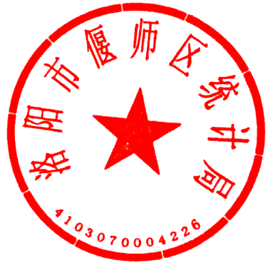洛阳市偃师区统计局 2023年6月15日印发